**LAPORAN PRAKTIKUM**

**PEMOGRAMAN WEB**

Dosen Pengampu :

Syukhri, S.T., M.CIO.



Oleh :

Manja Fani Oktavia

22343056

**PROGRAM STUDI INFORMATIKA**

**JURUSAN TEKNIK ELEKTRONIKA**

**FAKULTAS TEKNIK**

**UNIVERSITAS NEGERI PADANG**

**2023**

1. **TOPIK PRAKTIKUM**

Topik : Content Management System yaitu Instalasi Wordpress

1. **PROSES DAN HASIL PRAKTIKUM**

Pada praktikum ini , saya melakukan beberapa tahapan proses instalasi yaitu ;

1. Unduh CMS

Langkah – langkah mengunduh CMS :

1. Membuka laman <https://wordpress.org/download/> untuk mengunduh Wordpress dan pilih versi terbaru.

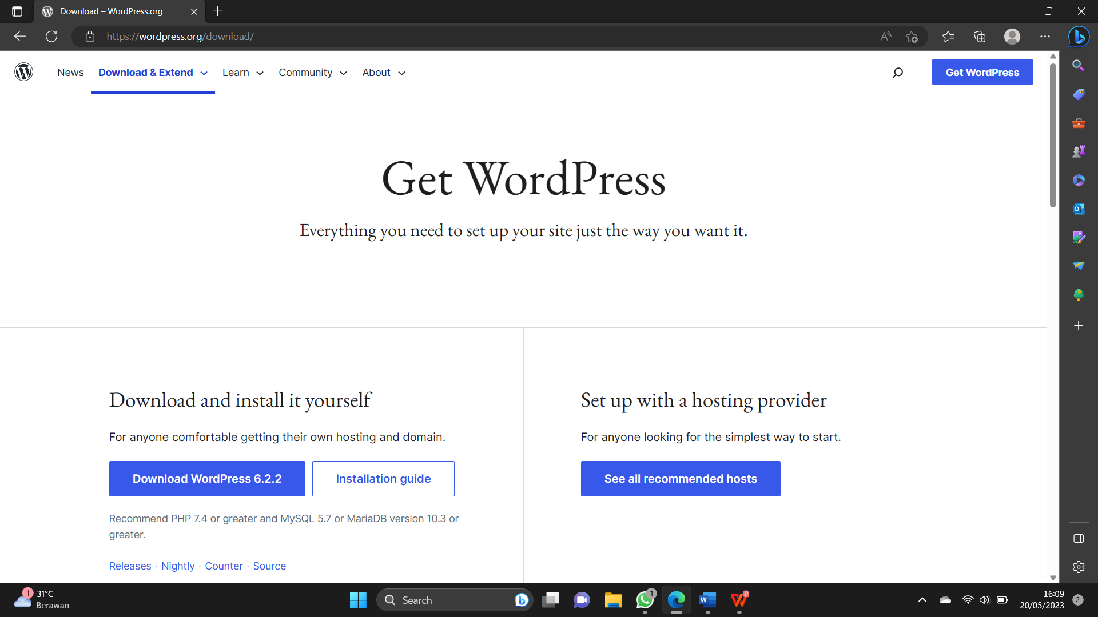

1. Setelah mengunduh Wordpress 6.2.2 simpan pada folder c:/xampp/htdocs dengan cara file wordpress harus diekstrak terlebih dahulu dan pastikan file akan diekstrak ke folder C:\xampp\htdocs.

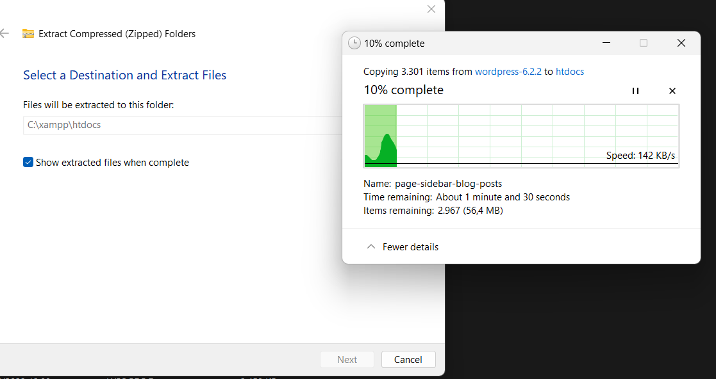

1. Membuat Database

Langkah -langkah membuat database menggunakan phpMyAdmin :

1. Membuat database untuk akses halaman localhost/phpmyadmin melalui browser.
2. Klik tautan New untuk membuat sebuah database baru. Selanjutnya, beri nama database.
3. Kemudian klik Create. Nama database tidak boleh mengandung spasi. Apabila nama database lebih dari satu kata, pisahkan menggunakan underscore (_) atau dash (-). Nama database disarankan dibuat dalam huruf kecil (lowercase).

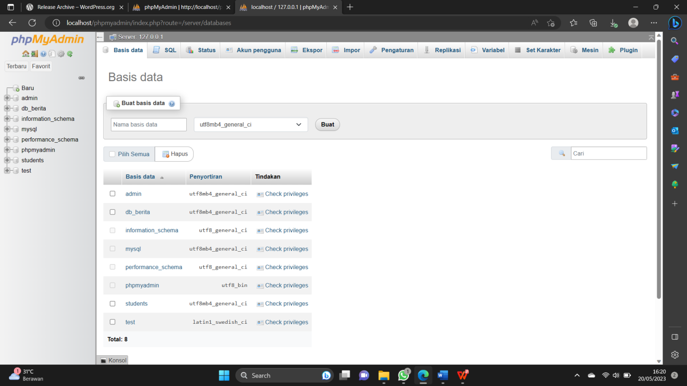

1. Nama database yang dibuat adalah wordpress.
2. Konfigurasi File Config

Langkah-langkah mengkonfigurasi file config :

1. Pada folder hasil ekstrak yang sudah dilakukan, cari file konfigurasi bawaan wordpress dengan nama file wp-config-sample.php. Lalu ubah nama file ini menjadi wp-config.php

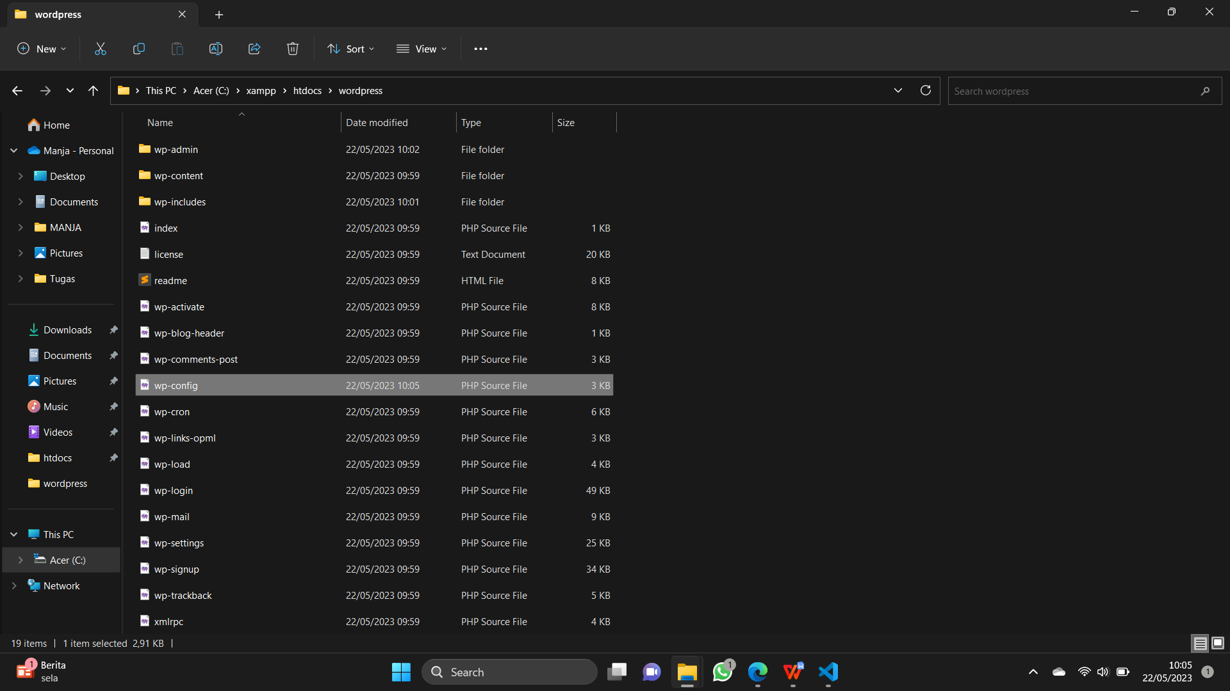

1. Ubah (edit) file konfigurasi wp-config.php dengan menggunakan teks editor lainnya.
2. Menyesuaikan beberapa bagian pada file konfigurasi wp-config.php, yaitu database_name_here ganti dengan nama database yang sudah dibuat sebelumnya. Berikutnya, bagian username_here ganti dengan root. Terakhir, pada bagian password, hapus password_here.

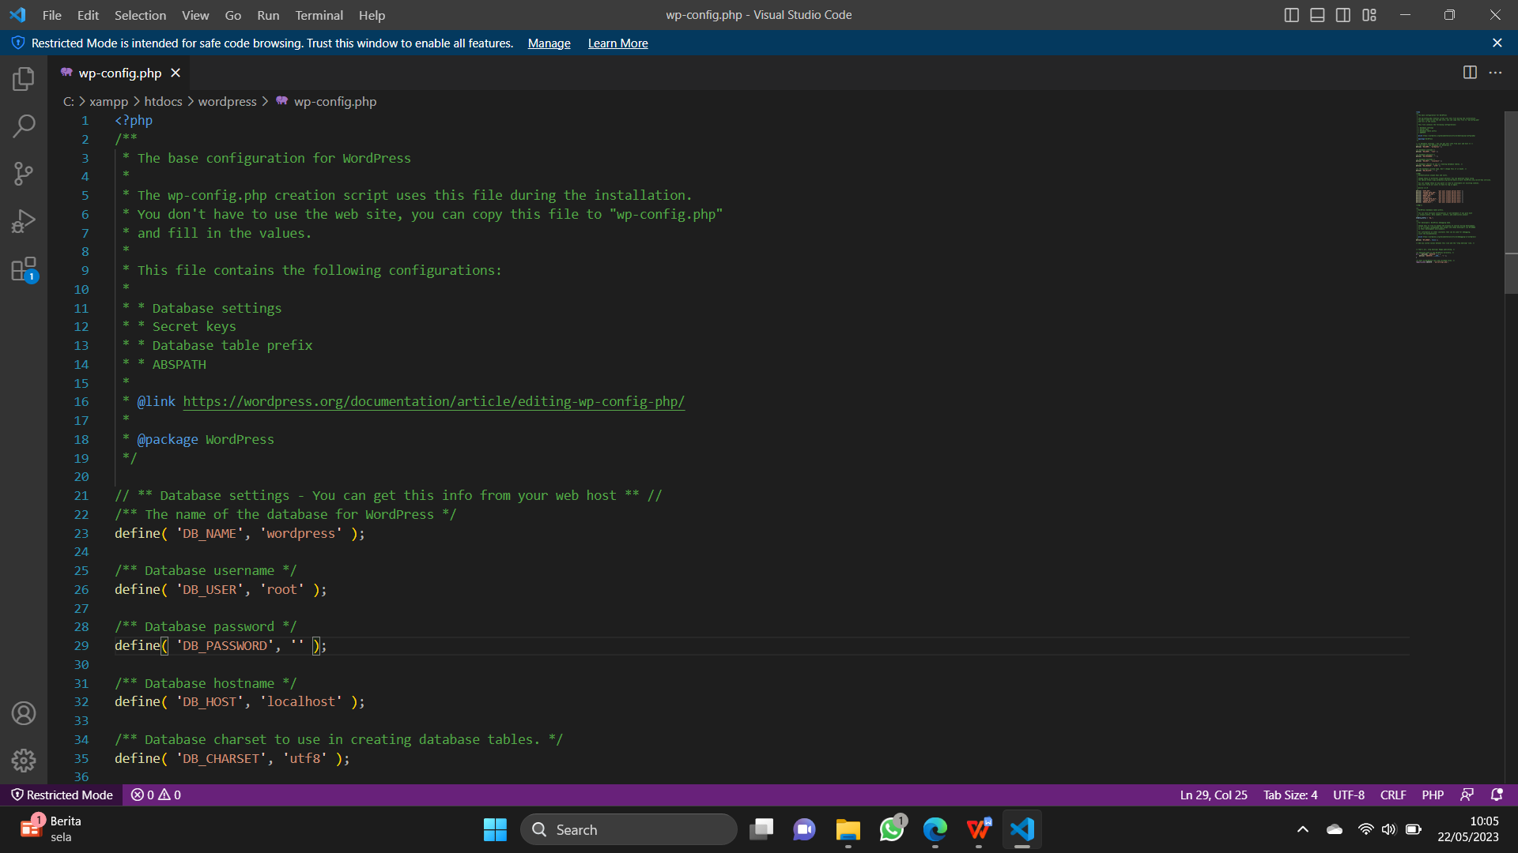

1. Instalasi Wordpress

Langkah -langkah instalasi wordpress :

1. Instalasi wordpress dapat dilakukan dengan mengakses halaman **http://localhost/wordpress** melalui browser.

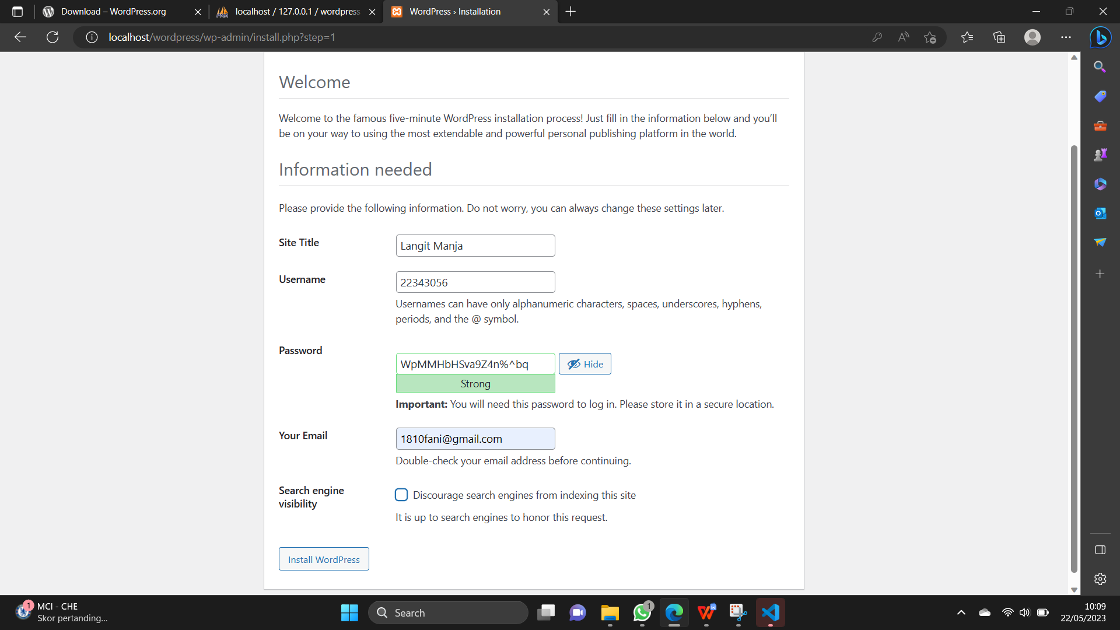

1. Ikuti prosedur install WordPress standar. Jika sudah selesai, situs WordPress yang sudah dihosting secara lokal pun siap digunakan.

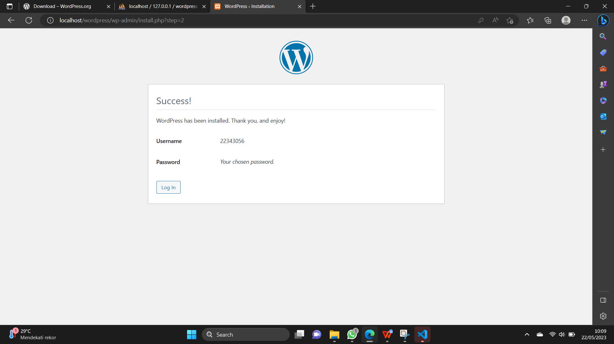

1. Kelola Wordpress

Langkah -langkah mengelola wordpress :

1. Login untuk mengelola dashboard pada wordpress , lalu mengetikkan alamat URL , ex : <http://localhost/wordpress/wp-admin>
2. Kemudian masukkan Nama Pengguna atau Alamat Email yang terdaftar pada sistem dan Password.
3. Saat pertama kali masuk ke dalam panel admin, saudara akan berada pada halaman dashboard seperti gambar di bawah ini.

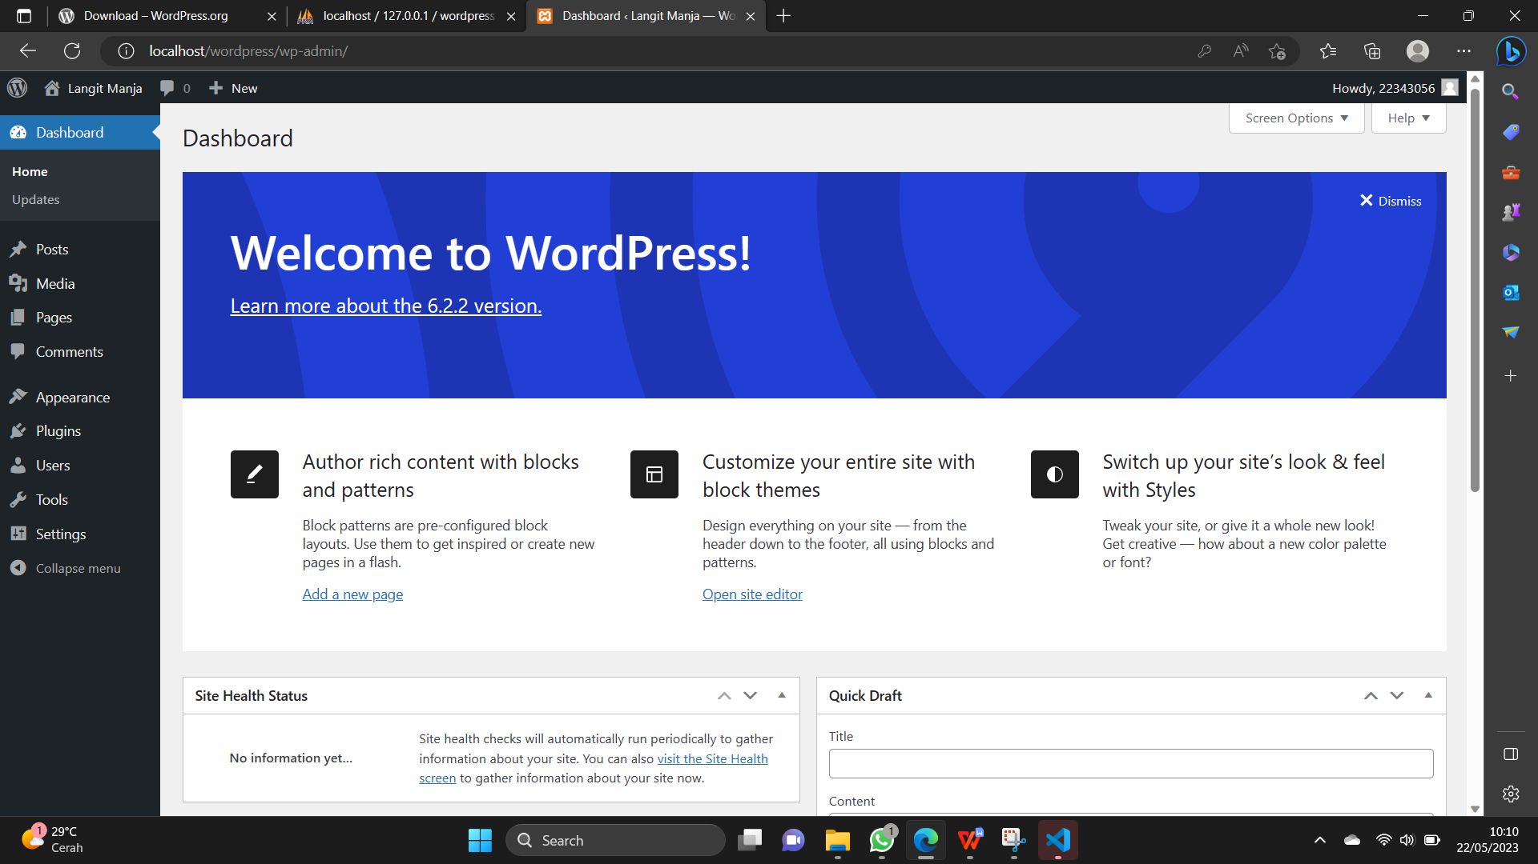

1. **PROSES DAN HASIL EVALUASI/KASUS**

**1 . Tampilan beranda**

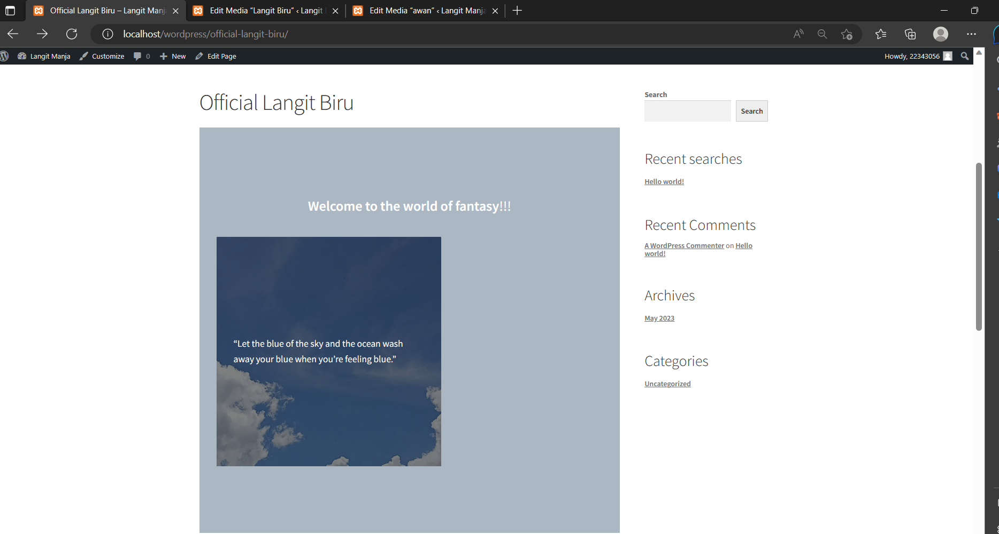

**2. Tampilan Biodata dan Gallery**

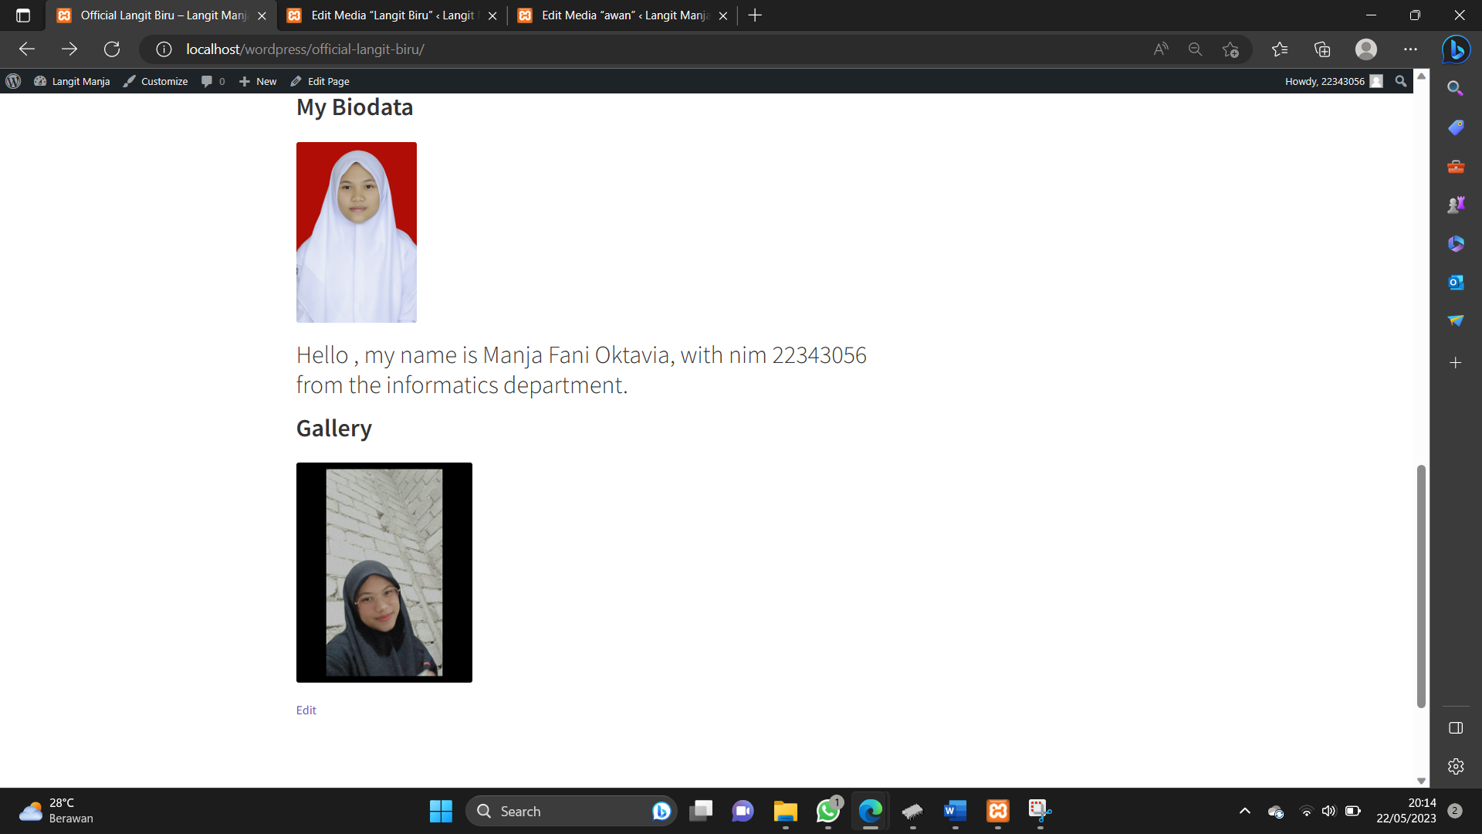

**Penjelasan :**

Pada halaman wordpress , kita dapat mengunduh berbagai template yang ada , lalu mengedit bagian-bagian yang kita inginkan , serta menambahkan beberapa pages , kolam dan memasukkan file- file berupa foto atau gambar . Setelah itu kita bisa menyimpan nya dan bisa diupdate jika ingin mengganti tampilannya.

1. **SIMPULAN**

Kesimpulan mempelajari content management system “CMS” khususnya instalasi Wordpress adalah sebagai berikut:

1. WordPress adalah salah satu sistem manajemen konten yang paling populer dan banyak digunakan di dunia. Mempelajari cara memasang WordPress akan membantu Anda membuat dan mengelola situs web dengan cepat dan efisien.
2. Menginstal WordPress melibatkan beberapa langkah, termasuk memilih hosting yang sesuai, membuat database, mengunggah file WordPress, dan mengonfigurasi pengaturan dasar. Memahami langkah-langkah ini akan membantu kita menyiapkan situs web dengan benar.
3. WordPress menawarkan berbagai tema dan plugin yang dapat disesuaikan dengan kebutuhan dan preferensi pengguna. Saat kita mempelajari cara menginstal WordPress, Kita juga akan memahami cara mengelola tema dan plugin, serta menyesuaikan tampilan dan fungsionalitas situs sesuai keinginan Anda.
4. WordPress memiliki antarmuka yang mudah digunakan, jadi mempelajari cara menginstal WordPress tidak memerlukan pengetahuan pengkodean yang mendalam. Ini memudahkan pemula untuk memulai dan mengelola situs web mereka sendiri.
5. Dengan mengelola instalasi WordPress , Kita dapat dengan mudah membuat blog, situs web pribadi, situs web bisnis, toko online, dan lainnya. WordPress menawarkan fleksibilitas untuk mengembangkan situs web sesuai dengan kebutuhan dan tujuan .
6. Mempelajari cara menginstal WordPress adalah langkah pertama yang penting dalam memahami dunia CMS. Dari sini kita dapat mempelajari lebih lanjut tentang manajemen konten, pengoptimalan SEO, keamanan situs web, dan pengembangan lebih lanjut dengan WordPress.

Secara keseluruhan, mempelajari cara menginstal WordPress memberikan dasar yang kuat untuk memahami sistem manajemen konten dan memungkinkan kita membangun, mengelola, dan mengembangkan situs web dengan cepat dan efisien.